2025-2026 EĞİTİM ÖĞRETİM YILI TÜRKÇEDERSİ.NET ORTAOKULU 8. SINIF TÜRKÇE DERSİ
2. DÖNEM 2. YAZILI SORULARI (MEB 4. SENARYO)
AD- SOYAD:
T.8.3.5. Bağlamdan yararlanarak bilmediği kelime ve kelime gruplarının anlamını tahmin eder.
Teknolojinin gelişmesiyle birlikte televizyondan başka kitle iletişim araçlarının hayatlarımıza girmesi, iletişim tercihlerimizde çeşitliliğe yol açmıştır. İnternetin özellikle akıllı telefonlar marifetiyle hemen herkes tarafından ulaşılabilir ve kullanılabilir olması, en ücra noktalardaki insanların bile “dünyanın bilgisi” ne ulaşmasını sağlamaktadır.
1. Yukarıdaki metinde geçen bazı kelimelerin anlamları verilmiştir. Anlamı verilen kelimeleri tahmin ederek anlamları ile eşleştiriniz. ( 9 PUAN)
Belirli işleviyle özellik gösteren büyük insan kalabalığı: kitle
Çok uçta, kenarda veya kıyıda köşede olan: ücra
Genel ağ: internet

T.8.3.8. Metindeki anlatım bozukluklarını belirler.
2. Aşağıdaki cümlelerde yapılan anlatım bozukluğunun nedenini belirterek cümlelerin doğru biçimlerini yazınız. ( 12 PUAN)
- Yazar toplumdan kopuk olmamalı, iç içe olmalıdır.
Tümleç eksikliği/ Yazar toplumdan kopuk olmamalı, toplumla iç içe olmalıdır.

- Deney sonucunda çıkan raporları birçok profesörler değerlendirecek.
Tamlama yanlışlığı / Deney sonucunda çıkan raporları birçok profesör değerlendirecek.

T.8.3.9. Fiilimsilerin cümledeki işlevlerini kavrar.
3. Verilen cümlelerdeki fiilimsileri bularak işlevlerini yazınız. ( 12 PUAN)
- Yalnızlığa terk edilmiş pınarlar baharla yeniden coşacak.
Terk edilmiş: sıfat fiil
- Asuman, göğe doğru bakıp ağlamaya başlar.

Bakıp: zarf fiil ağlamaya: isim fiil

T.8.3.14. Metinle ilgili soruları cevaplar.
Türkiye’de güreş denildiğinde ilk akla gelen Kırkpınar Yağlı Güreşleri, tarihin en eski sporlarından biridir. Kırkpınar Yağlı Güreşleri, davet aşamasından ödül törenine kadar pek çok ritüeli içinde barındırır. Kırkpınar’ın davet simgesi kırmızı dipli mumdur. Kitle iletişim araçlarının yaygın olmadığı dönemlerde Kırkpınar Ağası tarafından kırmızı dipli mum, mart ayından itibaren kasaba ve köylere, pehlivanlara ve tanınmış kişilere gönderilir ve bu kişiler Kırkpınar'a davet edilirdi. Halk arasında sıkça kullanılan birinin bir yere gelmesi için çok büyük bir istekle, yana yakıla ve ısrarla çağırmak anlamındaki“ kırmızı dipli mumla çağırmak” deyimi de buradan gelmektedir.
4. Metne göre “Kırmızı dipli mumla çağırmak” deyiminin çıkış hikâyesi nedir? ( 15 PUAN)
Kitle iletişim araçlarının olmadığı dönemlerde güreş sporuna davetliler kırmızı dipli mumla çağırılırmış. Günümüze de ısrarla çağırmak anlamında deyimleşerek gelmiş.
T.8.3.26. Metin türlerini ayırt eder.
Gönlümüzün güzelliği sevgi ise, beynimizin güzelliği de düşünebilme yeteneğimizdir. O yeteneği her an, her dakika kullanalım. Unutmayalım ki düşünen insan, özgür insandır. Kişi düşünebiliyorsa pek çok sorununu çözümleyecek, pek çok şeyi bilecektir. Herkesi dinleyin. Annenizi, babanızı, arkadaşlarınızı dinleyin. Sonra da düşünün ve sorular sorun. Büyüklerinizle, yaşıtlarınızla, kendinizden küçüklerle konuşun, tartışın. Konuşarak pek çok şey öğrenildiği gibi, pek çok sorun da çözümlenebilir.
5. Metnin türünü yazınız. ( 10 PUAN)
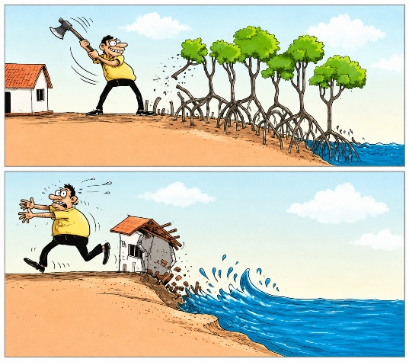
Deneme
T.8.3.27. Görsellerle ilgili soruları cevaplar.
6. Görsel ile verilmek istenen mesaj nedir?
( 10 PUAN)
Doğayı yok eden insanlar sonunda doğaya teslim olmak zorunda kalır.
Doğanın dengesini bozan insanoğlu elbet zarara uğrayacaktır.
T.8.3.35. Metindeki iş ve işlem basamaklarını kavrar.
7. Geri dönüşüm etkinliği kapsamında kullanılmış atıl durumdaki kovalardan saksı yapılacak. Yapım aşamasında uygulanacak iş ve işlemler karışık olarak verilmiştir. Uygun sıralamayı oluşturarak yazınız. ( 10 PUAN)
- Sonra kuruyan kovanın üzerine desen olması için uygun deniz kabukları yapıştırılır.
- Kovanın dış yüzeyi temizlenir, pürüzsüz hale getirilir.
- Kalan boşluklar tamamlanarak can suyu verilir
- Çiçek fidesi nazikçe kovaya yerleştirilir.
- Kurutulan kova ilk olarak akrilik boya ile boyanır, kurumaya bırakılır.
- Kovanın tabanına bir miktar toprak konulur.
b | e | a | f | d | c
T.8.4.3. Hikâye edici metin yazar.
T.8.4.16. Yazdıklarını düzenler.
8. Verilen bilgiden yararlanarak kısa bir hikâye (en az 10 cümle) yazınız. Başlık yazmayı unutmayınız. (12 PUAN)
Eski eşyalar satan dedesinin dükkânında temizlik yapan Maya, üzerinde garip semboller olan eski bir pusula bulur. Pusula kuzeyi değil, "en çok özlenen anı" göstermektedir. Maya pusulayı takip ettiğinde, kendini mahallenin 30 yıl önceki halinde bulur ve henüz çocuk olan babasıyla karşılaşır.

